上海市奉贤区应急管理局文件

四川中泰启航建筑工程有限公司“6·9”一般

触电事故事故防范和整改措施落实情况评估报告

依据《国务院安委会办公室关于印发生产安全事故防范和整改措施落实情况评估办法的通知》（安委办[2021]4号）、《上海市生产安全事故整改和防范措施落实情况评估办法》（沪安委会[2024]5号）、《上海市奉贤区2025年生产安全事故整改和防范措施落实情况评估工作方案》（奉安委办〔2025〕3号）有关规定，由上海市奉贤区应急管理局牵头成立评估工作小组，对四川中泰启航建筑工程有限公司“6·9”一般触电事故事故防范和整改措施落实情况进行评估，现报告如下。
- 事故基本情况
2024年6月9日16时20分许，位于奉贤区浓青路8号，由四川中泰启航建筑工程有限公司（以下简称“中泰公司”）总承包的分布式光伏项目现场发生一起一般触电事故，造成1人死亡，直接经济损失（包括死者赔偿费用）160万元。事故发生后，奉贤区应急管理局会同公安奉贤分局、奉贤区总工会等相关部门和有关专家组成四川中泰启航建筑工程有限公司“6·9”一般触电事故调查组开展事故调查，上海市奉贤区人民政府于2024年8月2日批复同意事故调查报告。
- 评估工作组织及开展情况
由奉贤区应急管理局牵头组成评估组，并邀请有关专家参加，依据《四川中泰启航建筑工程有限公司“6·9”一般触电事故调查报告》（以下简称“事故调查报告”），评估组根据事故情况，采取调阅事故档案、查阅相关文件资料、现场检查、座谈问询、走访核查区总工会等方式，对事故责任追究落实情况、事故防范和整改措施落实情况进行了综合评估。对评估中发现的问题，当场向事故责任单位进行了反馈，要求其立即进行整改，评估组经过充分讨论，形成评估意见。
- 事故责任追究落实情况

（一）事故责任单位责任追究落实情况
依据《中华人民共和国安全生产法》第一百一十四条第一款第一项的规定，上海市奉贤区应急管理局对四川中泰启航建筑工程有限公司给予罚款人民币伍拾万元整的行政处罚，中泰公司已在规定时间内缴纳罚款。

（二）事故相关责任人员责任追究落实情况
依据《中华人民共和国安全生产法》第九十五条第一项的规定，上海市奉贤区应急管理局对四川中泰启航建筑工程有限公司项目负责人阮军磊给予罚款人民币贰万元的行政处罚，责任人已在规定时间内缴纳罚款。

（三）中泰公司内部相关责任人员责任追究落实情况
依据中泰公司内部《安全生产奖惩制度》，四川中泰启航建筑工程有限公司对项目负责人阮军磊罚款贰仟元整，对现场管理人员张家洲罚款壹仟元整。
- 事故防范和整改措施落实情况
事故发生后，事故责任单位按照要求，认真落实事故防范和整改措施。具体事故防范和整改措施落实情况如下。
1.中泰公司自2024年6月9日事故发生时起全面停工整顿，至2024年7月2日复产。2024年6月11日，中泰公司针对此起事故制定了详细的整改方案，包括设备设施整改、作业流程和管理整改、人员培训和应急整改，所有整改内容均匀落实；
2.中泰公司于2024年11月22日发布关于人事任命的通知，任命中泰公司陶丰同志为光伏项目安全管理负责人，负责公司在建光伏项目现场施工安全管理；
3.在事故发生后，针对此起事故涉及的13名人员，中泰公司于2024年6月20日组织召开了内部事故警示会，于2024年7月28日组织进行了主题为光伏项目触电事故预防与应急处置的专项事故培训。同时中泰公司在2025年初也制定了2025年安全教育培训计划；
4.中泰公司针对此起事故制定了《逆变器接线安全操作规程》、《带电作业零侥幸指南》；
5.中泰公司于2025年6月对公司配备的绝缘手套、绝缘鞋、兆欧表等均进行了相应的检测校准，取得了合格报告。

- 总体评估意见
评估组通过调阅事故档案、查阅相关文件资料、现场检查、座谈问询、走访核查等方式，对四川中泰启航建筑工程有限公司“6·9”一般触电事故责任追究、事故防范和整改措施落实总体情况进行评估，评估组一致认为，《四川中泰启航建筑工程有限公司“6·9”一般触电事故调查报告》的各项责任追究、事故防范和整改措施均已落实或已全部落实。
- 意见和建议
为进一步提高事故单位安全生产水平，结合本次评估工作，评估组对事故单位及相关行业主管部门提出以下持续改进建议：
1.事故单位要认真分析事故的原因、深刻汲取事故教训，举一反三，落实安全生产主体责任，加强从业人员安全生产教育培训，配备施工现场安全管理人员，并保证其具备必要的安全生产知识，防止类似事故再次发生。
2.事故单位应开展作业现场安全风险辨识，加强对作业现场的安全管理力度，及时发现并纠正从业人员违章作业行为，坚决遏制各类事故发生。
3.事故单位要建立健全各项危险作业管理制度，针对忽略的设备或操作必须制定完善的安全操作规程，并组织相关人员进行培训考核，保证从业人员严格执行。监督、教育从业人员按照使用规则佩戴、使用劳动防护用品，针对带电作业必须做好防触电相关措施。项目负责人要督促、检查项目现场安全生产工作，及时消除生产安全事故隐患。
- 附件
1、四川中泰启航建筑工程有限公司“6·9”一般触电事故评估组名单
2、上海市奉贤区2025年生产安全事故防范和整改落实情况评估工作方案
3、事故责任单位事故防范和整改措施落实情况资料
4、专业评查专项报告

附件1
四川中泰启航建筑工程有限公司
“6·9”一般触电事故评估组名单
成 员 | 单 位 | 姓 名 | 职 务 | 签名
组 长 | 区应急管理局 | 宋晓敏 | 副局长
组 员 | 公安奉贤分局 | 唐一鸣 | 中队长
组 员 | 公安奉贤分局 | 王国欢 | 行动队  民 警
组 员 | 区总工会 | 胡 嘉 | 中心副主任
组 员 | 区应急管理局 | 李建元 | 执法监督科  科 长
组 员 | 区应急管理局 | 狄庆中 | 四级主办
组 员 | 区应急管理局 | 汪 佳 | 一级行政  执法员

附件2
上海市奉贤区2025年生产安全事故
防范和整改落实情况评估工作方案

为充分发挥事故调查处理对加强和改进安全生产工作的促进作用，规范推进生产安全事故整改和防范措施落实情况评估，提升生产安全事故防范水平，根据《中华人民共和国安全生产法》《生产安全事故报告和调查处理条例》《上海市安全生产条例》以及《生产安全事故防范和整改措施落实情况评估办法》(安委办〔2021〕4号)《上海市实施<生产安全事故报告和调查处理条例>的若干规定》(沪府规〔2023〕5号)《上海市生产安全事故整改和防范措施落实情况评估办法》(沪安委会〔2024〕5号)等有关规定，按照“谁牵头调查，谁组织评估”“应评尽评，分级分类”原则，区政府将组织对2024年生产安全事故整改和防范措施落实情况进行评估，具体工作由牵头组织事故调查部门组织实施，并制定如下方案。现就有关事项通知如下。

一、总体要求
以习近平新时代中国特色社会主义思想为指导，以提高生产安全事故防控水平为目标，坚持“安全第一、预防为主、综合治理”的方针，按照“谁牵头调查，谁组织评估”“科学严谨、依法依规、实事求是、注重实效”和“四不放过”的原则，在事故调查报告批复之日起一年内组织开展评估工作，具体由牵头组织事故调查的部门组织实施逐起事故的责任追究和整改措施落实情况的评估工作，督促生产安全事故整改和防范措施有效落实。确保追责问责和整改措施落实到位，起到事故调查的教育、震慑、警示作用，督促相关政府、行业主管部门和企业深刻吸取事故教训，切实落实整改措施，有效防范同类事故再次发生。

二、评估范围
2024年度由区政府授权组织调查的生产安全事故，力争结案一起，评估一起，确保在事故调查报告批复之日起一年内做到分级分类、应评尽评。督促相关企业和有关政府、部门落实事故防范和整改措施，树牢安全发展理念，健全安全生产责任制，吸取事故教训，举一反三，加强安全生产管理工作。无人员伤亡的一般事故，可由开展事故调查的部门根据工作需要自行组织实施。

三、评估内容
评估组对照事故调查报告及批复，评估事故责任追究、整改和防范措施落实情况。重点评估以下内容：
(一)事故相关单位、事故发生地政府及相关部门落实事故整改和防范措施，所采取的具体举措、取得的成效情况。
(二)事故责任单位和责任人员的行政处罚、处分等落实情况;有关公职人员党纪政纪处分落实情况;有关涉嫌犯罪线索(人员)刑事责任的移交、侦办、起诉、审判等情况。
(三)按照安全生产信用体系建设要求，对发生事故应纳入安全生产失信行为联合惩戒对象的企业，落实联合惩戒措施情况。
(四)评估有关政府、部门及辖区内与事故相关的同类企业(单位)汲取事故教训，举一反三开展事故防范和推进整改措施落实情况。

(五)其他需要评估的事项。

四、评估实施方式
评估组由事故调查牵头部门组织成立，由各事故调查组成员单位、第三方机构和有关专家组成，评估组组长由牵头组织评估部门负责人担任。评估组可以邀请区纪检监察机关、检察机关同步开展有关处理处置、问责意见执行以及纪律检查建议、监察建议中整改措施落实情况的监督监察。评估组可以聘请相关技术服务机构按要求，协助开展相应后评估工作，评估组应于成立之日起60日内完成评估工作。
(一)资料审查。评估组应于进行现场核查前15日，通知被评估单位，及时提供落实事故整改和防范措施的情况自查，形成自评自查报告，并及时提供有关责任人、责任单位责任追究情况及整改和防范措施落实情况的证明材料。评估组对照事故调查报告批复文件，查阅事故责任单位、事故涉及政府和有关部门提交的会议纪要、文件资料、相关文书、财务凭证、人事档案等文件资料，对事故整改和防范措施落实情况进行核查。
(二)现场核查。评估组在资料审查的基础上，采取实地抽查、座谈问询、查阅文件、走访核查等方式，核实事故相关单位的整改和防范措施落实情况，了解事故涉及单位、政府和有关部门整改工作情况，对所涉企业有关负责人进行谈话问询，前往事故发生地或评估对象所在地开展实地检查。对现场彻底改变或生产经营单位及场所已经关停取缔或不存在等情况，根据相关证明或现场情况形成书面意见。
(三)专业评查。评估中聘请的第三方机构和依据事故调查报告、事故责任单位整改和防范措施落实报告以及现场检查情况，对技术性防范措施是否整改到位出具专家意见。第三方机构对事故责任单位相关管理措施是否整改到位进行评估，形成专项报告。所评估内容涉及相关责任部门的，可以采取行业部门自查并提交内部评估报告或委托第三方机构开展评估的方式进行评估。
(四)综合性评估。综合评估资料审查、现场核查和专业评查有关意见，针对事故处理落实情况和整改措施落实情况作出评估，并作出全部落实、部分落实或未落实的结论性意见，再提出相关工作建议。
(五)报告撰写。评估组应当自成立后60日内完成评估报告，报区人民政府审核同意后，报市安全生产委员会办公室备案，并依法将评估结果向社会公开。评估报告应包括以下内容：
1.基本情况。包括评估组的组成、评估范围和内容，被评估单位、地区的基本情况及评估过程等。
2.事故处理落实情况。包括事故责任单位、事故责任人员的责任追究落实情况。
3.事故整改措施落实情况。包括事故相关单位落实事故整改措施的具体举措，事故发生地政府及相关部门总结汲取的教训，特别是涉及标准、规范的修订完善情况，举一反三，强化整改措施落实情况。
4.评估结论。先对第二项和第三项内容分项审查、再综合性评估，作出全部落实、部分落实或未落实的结论性意见。
5.工作建议。包括事故相关单位日常应落实安全管理防范措施以及事发地政府和相关部门针对属地监管以及行业主管工作中管理规范的提升建议。
6.评估组成员签字。如有技术鉴定、专家论证的，应当将有关意见列入评估报告。评估报告应经评估组讨论通过，并附问题清单、工作建议清单以及经验做法清单及有关证据材料。

五、工作要求
(一)高度重视，精心组织。各有关部门、相关单位要高度重视、周密部署，严格按照科学严谨、依法依规、实事求是、注重实效的原则，认真开展生产安全事故整改和防范措施落实情况评估工作。
(二)注重实效，真抓实干。各相关单位要围绕评估的范围和内容，开展自查自纠，认真摸清底数，督促评估对象及时如实提供相关资料和情况，按要求配合评估工作。要逐项验证有关事故责任单位和责任人员行政处罚建议等落实情况，事故相关单位和有关政府、部门要落实事故整改防范采取的具体举措以及工作成效，树牢安全发展理念、健全安全生产责任制、汲取事故教训、举一反三加强安全生产工作等情况。对现场检查中发现的安全隐患和违法违规问题，应当及时反馈有关政府和部门，并提出整改落实建议。要注意发现和总结好的做法和经验，遇到的重大问题和对责任追究的意见、建议，及时向上级部门请示和报告。
(三)加强协作，密切配合。生产安全事故整改和防范措施落实情况评估涉及部门、单位和人员较多，责任追究方式不同，情况复杂、政策性强。各相关部门要严守工作纪律，分工明确、协同配合，进一步加强沟通联系，按照评估组工作安排，认真负责地开展工作，及时汇报发现的问题和情况。要加强材料、文件、图片等相关资料的收集、整理和管理，在评估报告未经审核同意前，不得向外界透露评估报告相关情况。各有关部门应当及时落实问题整改和工作建议，对履职不到位的单位和个人，应严格依法依规追究其责任。

附件3

事故责任单位事故防范和整改措施落实情况资料

1.中泰公司针对此起事故制定并落实的整改方案；
2.中泰公司于2024年11月22日发布关于人事任命的通知，任命中泰公司陶丰同志为光伏项目安全管理负责人，负责公司在建光伏项目现场施工安全管理；
3.中泰公司在事故发生后，针对此起事故涉及的13名人员，中泰公司于2024年6月20日组织召开了内部事故警示会，于2024年7月28日组织进行了主题为光伏项目触电事故预防与应急处置的专项事故培训。同时中泰公司在2025年初也制定了2025年安全教育培训计划；
4.中泰公司针对此起事故制定了《逆变器接线安全操作规程》、《带电作业零侥幸指南》；
5.中泰公司于2025年6月对公司配备的绝缘手套、绝缘鞋、兆欧表等均进行了相应的检测校准，取得了合格报告。

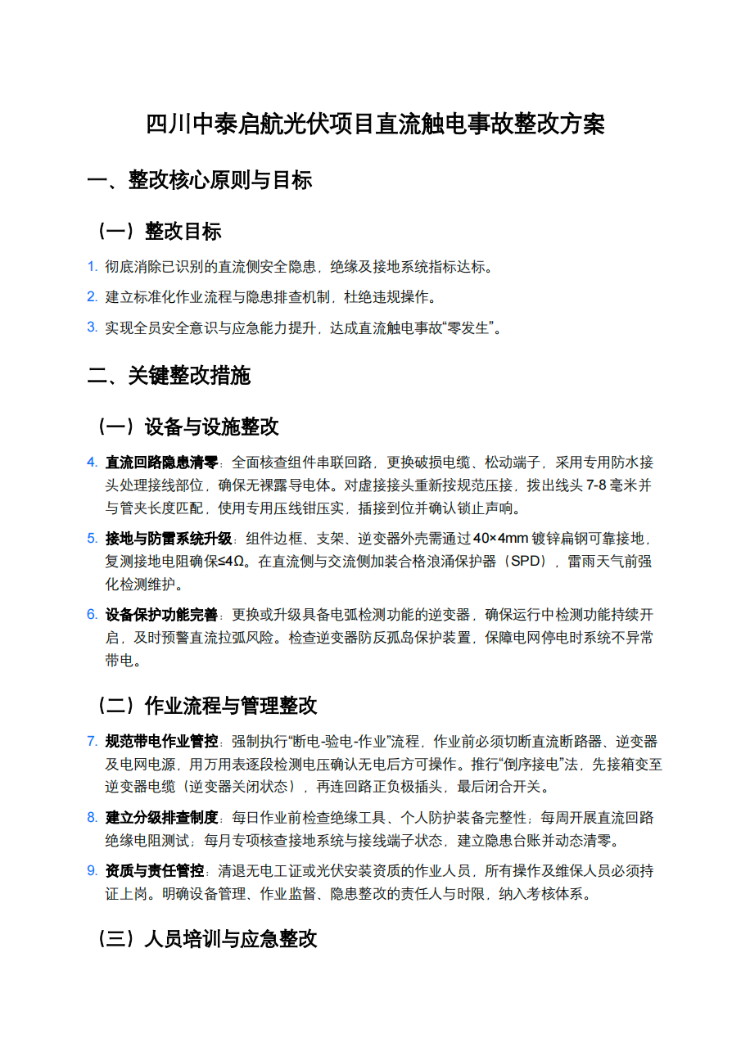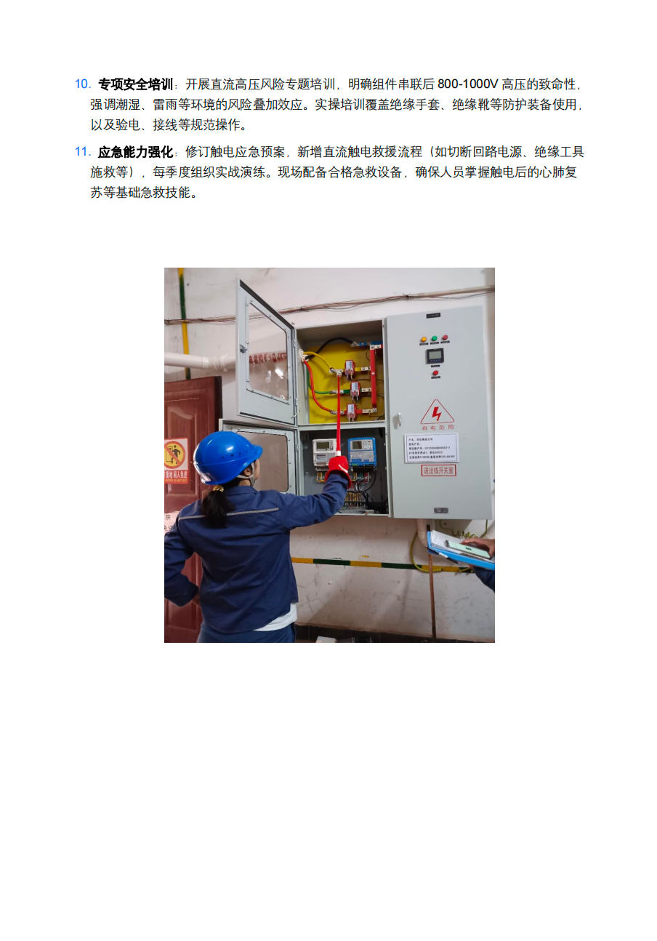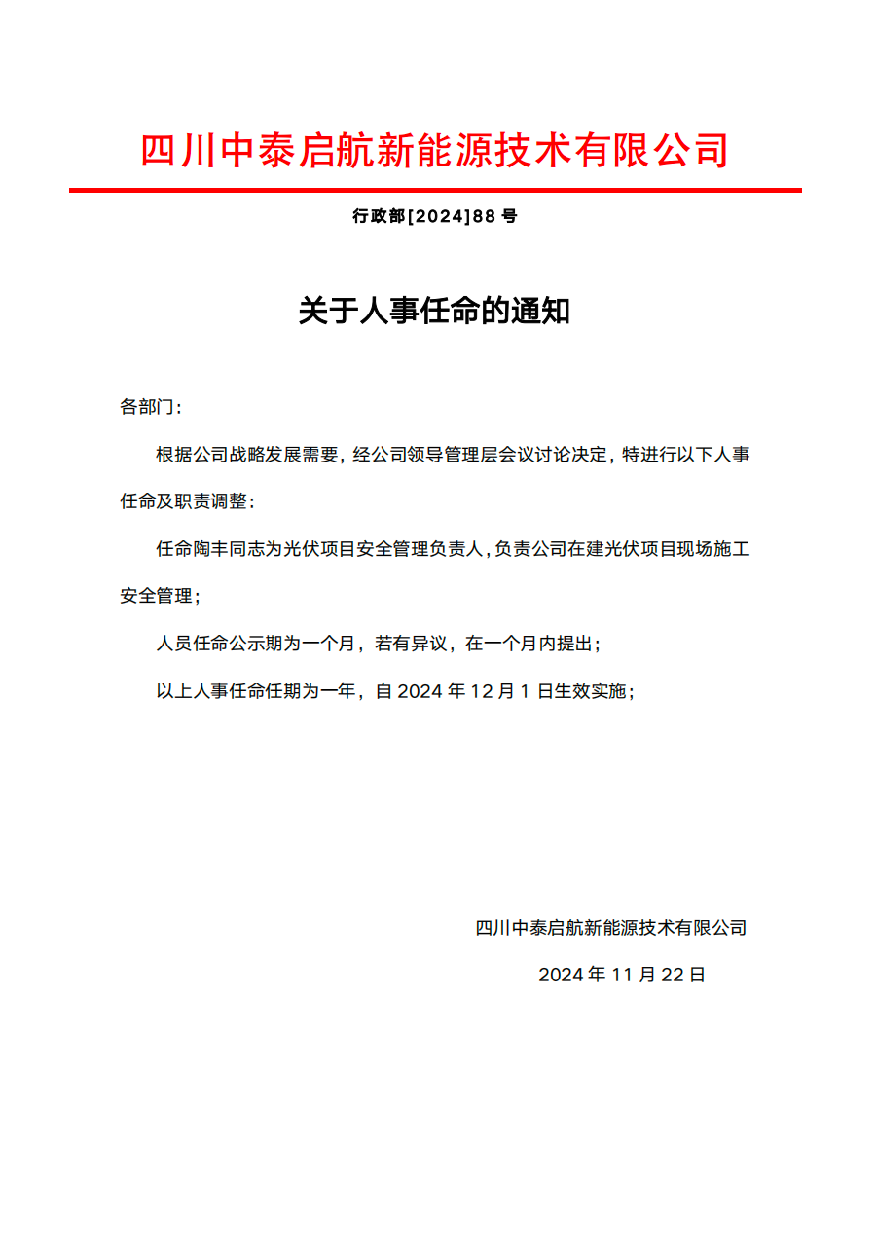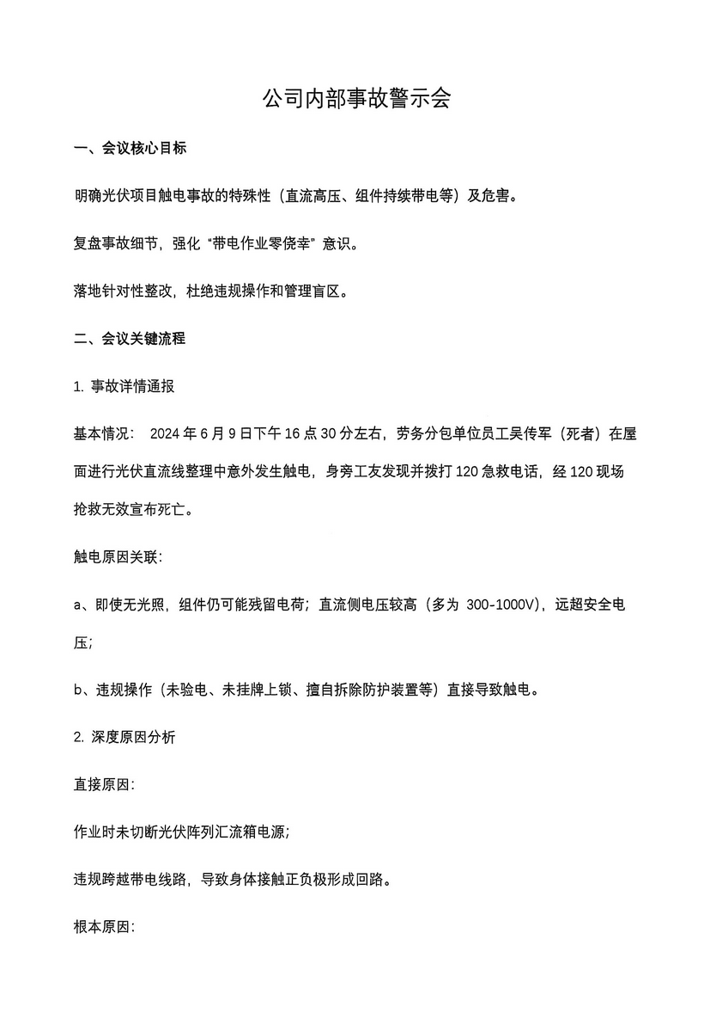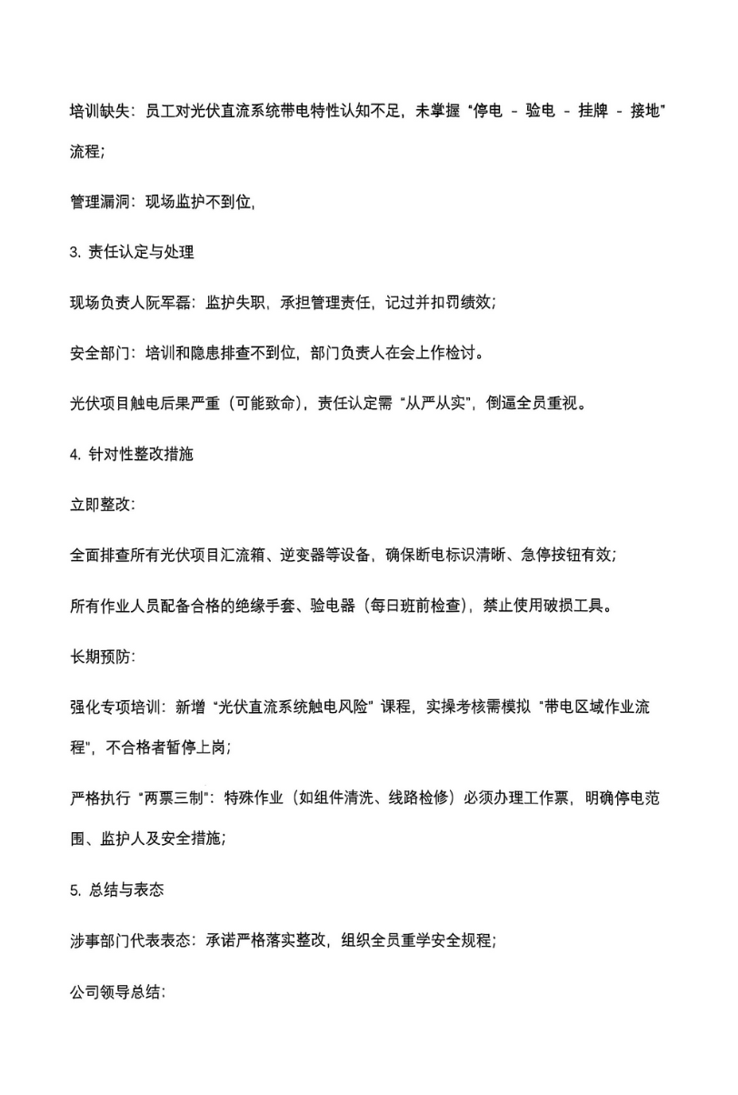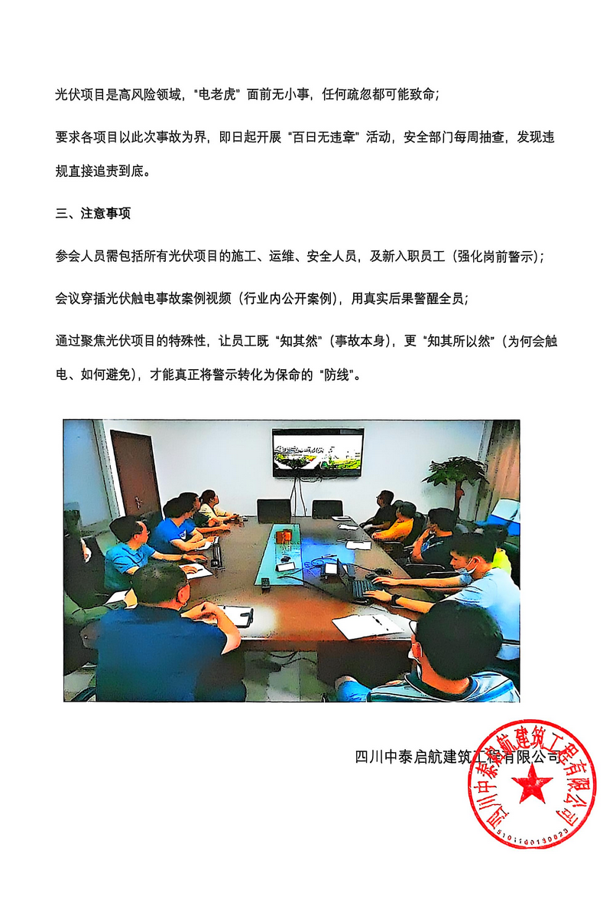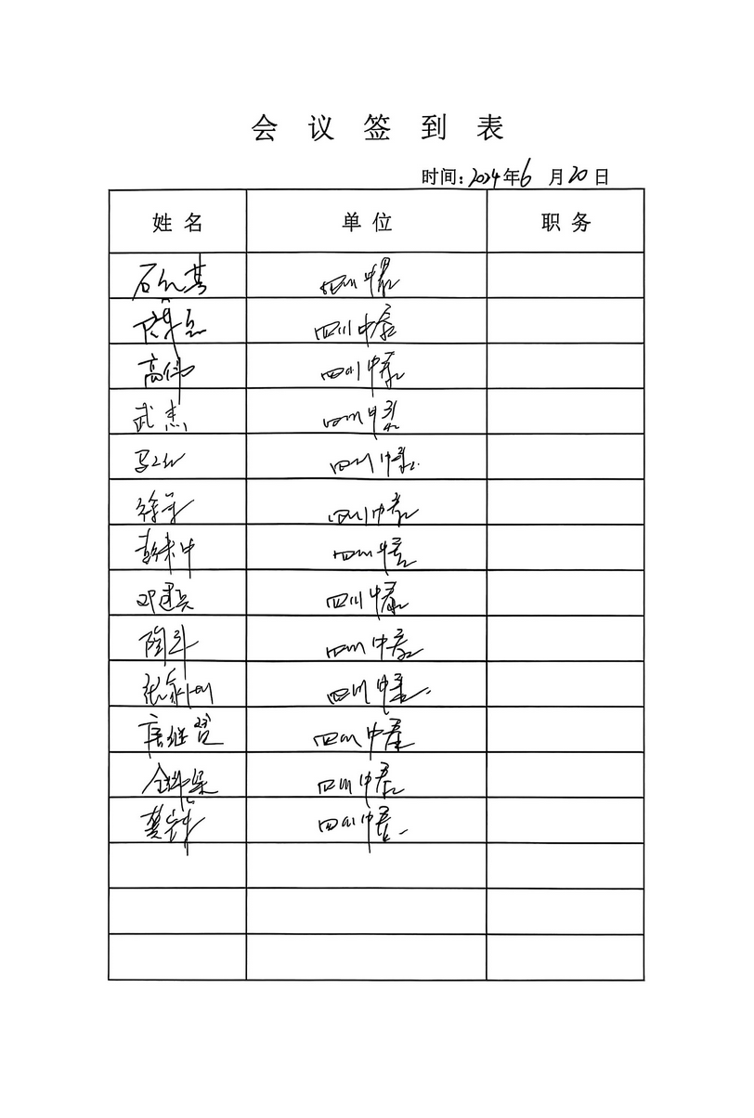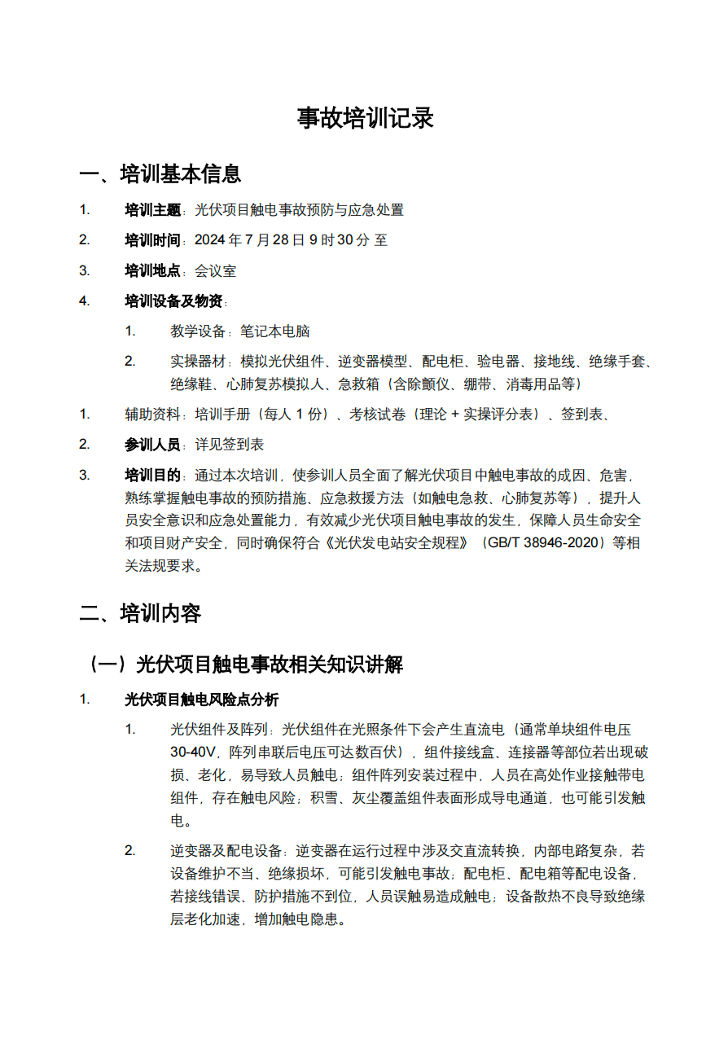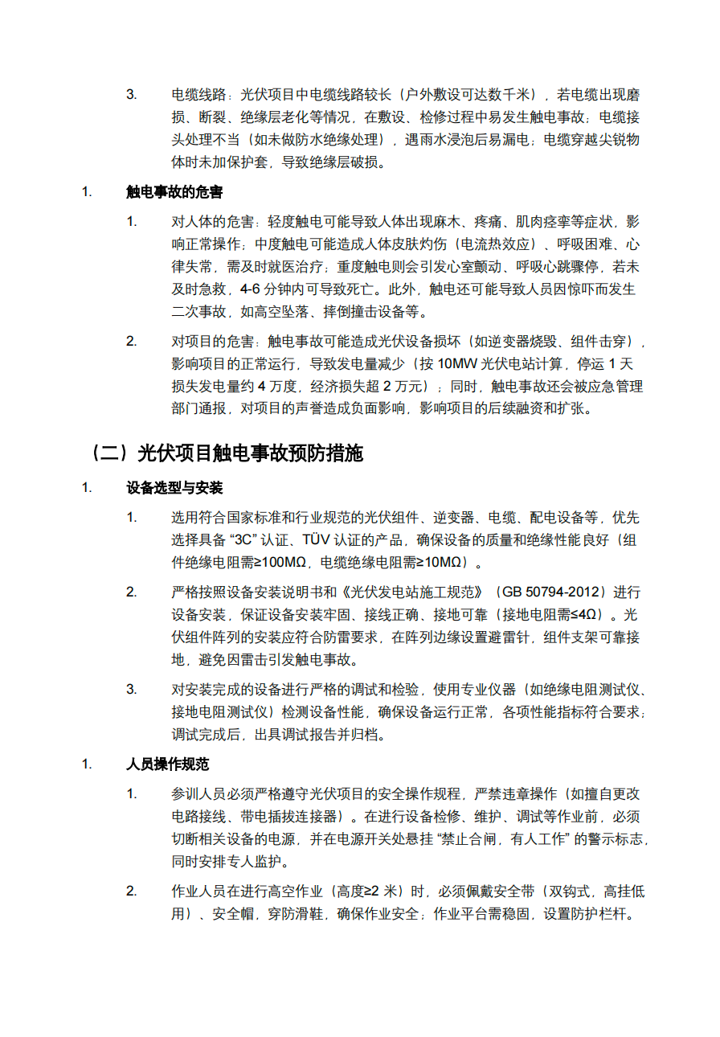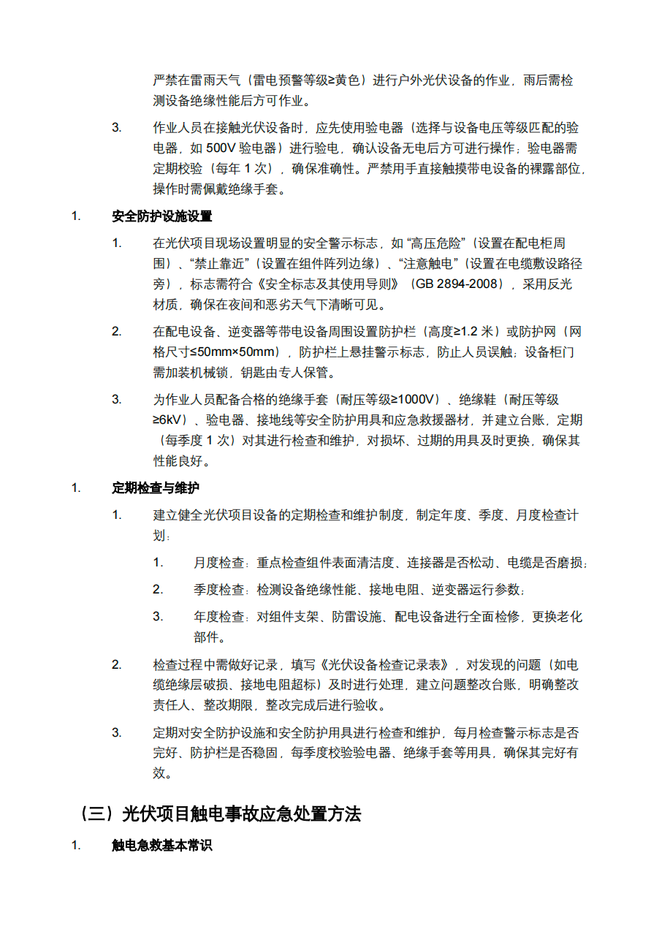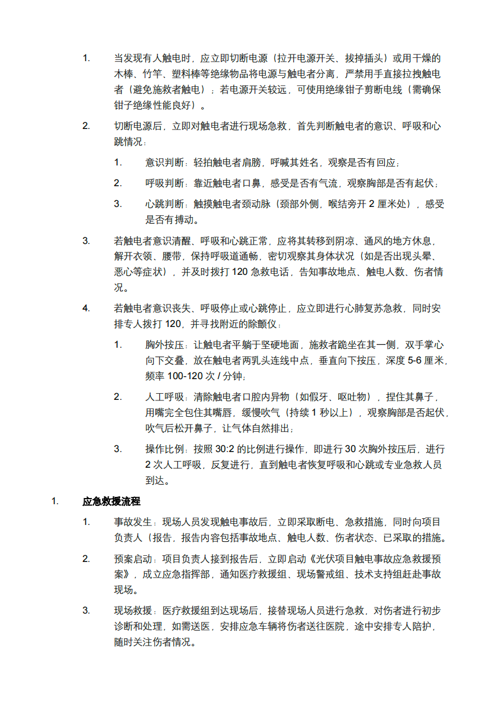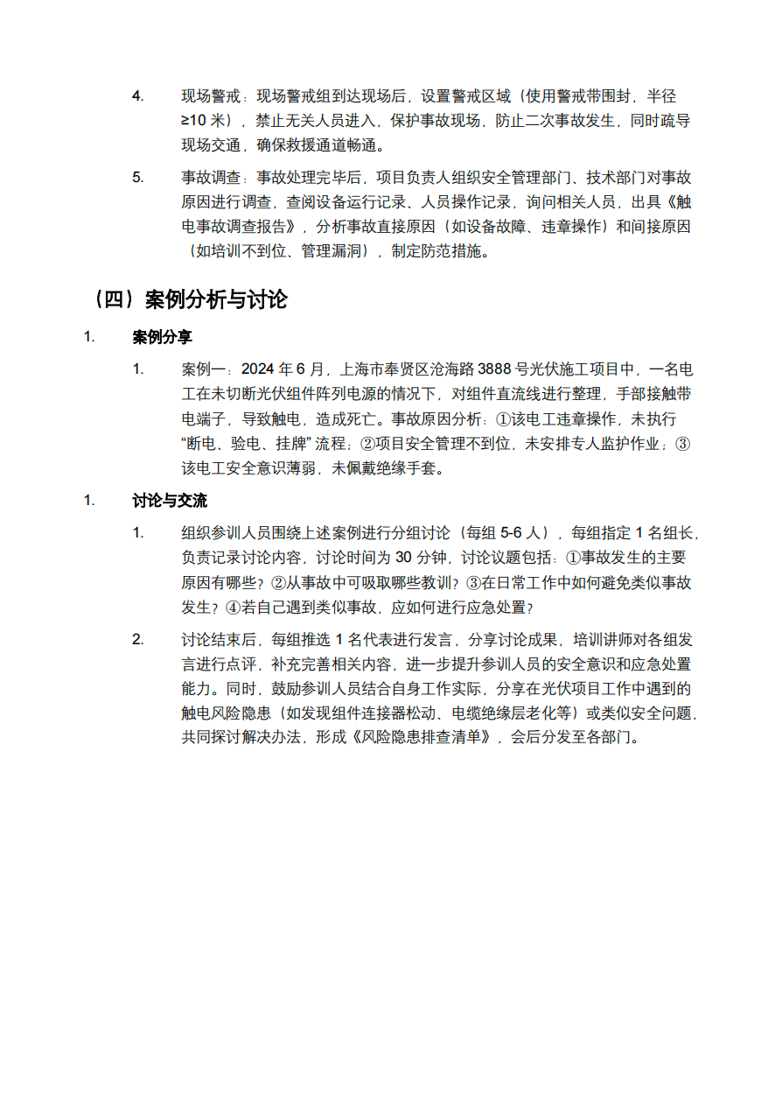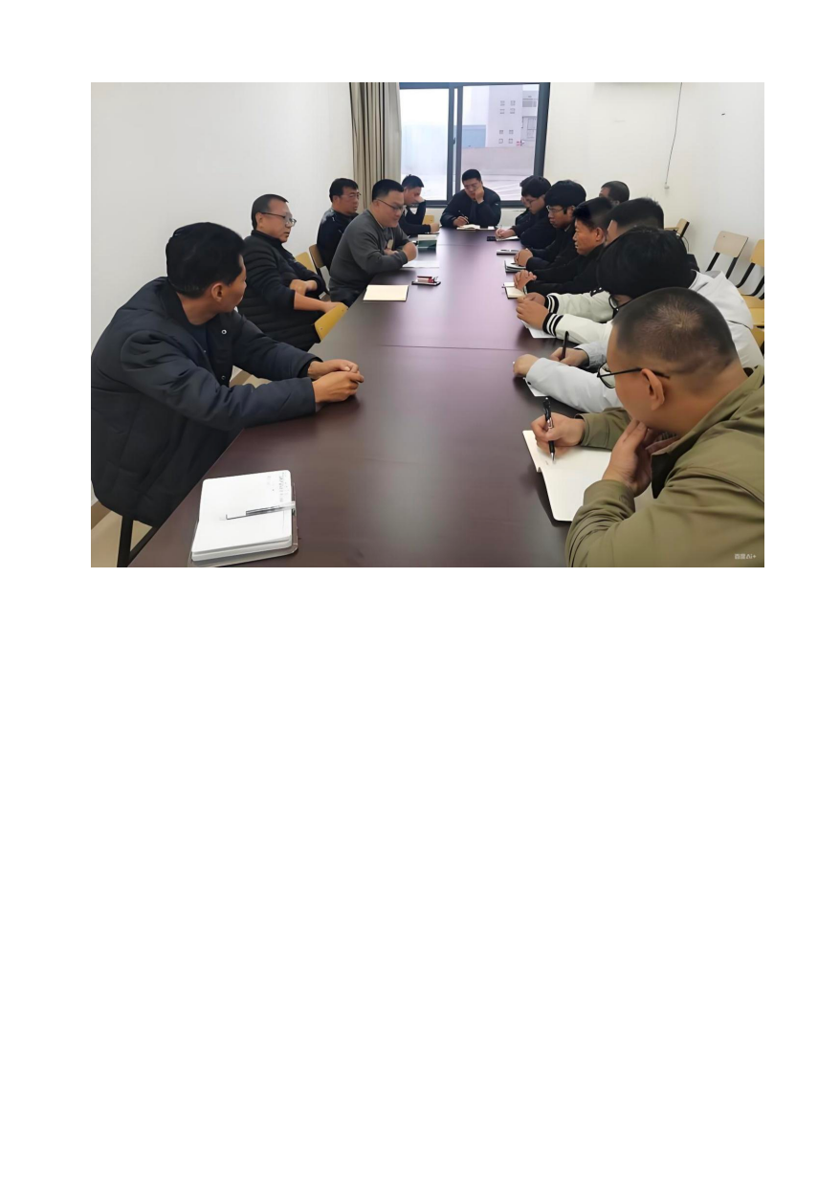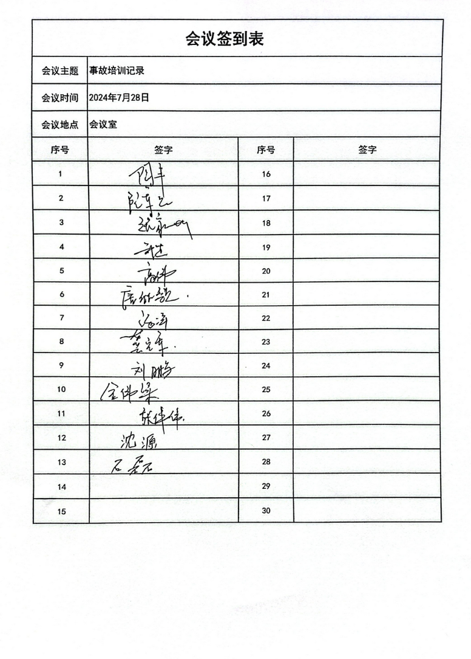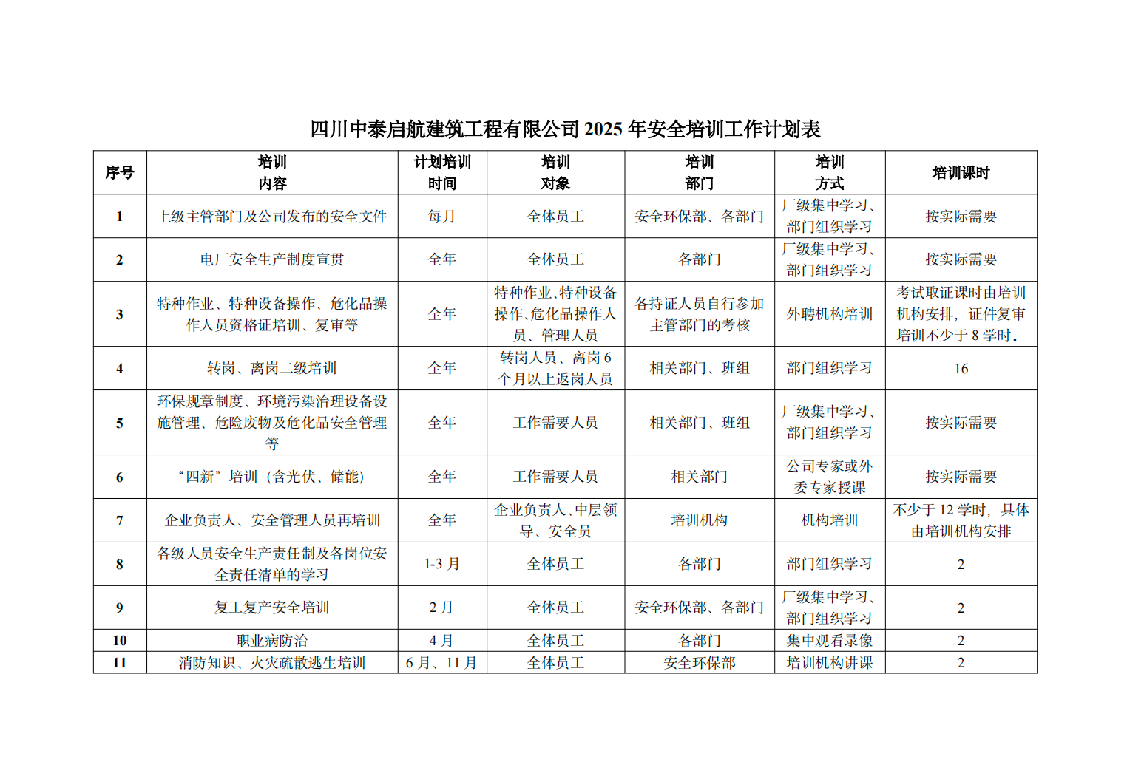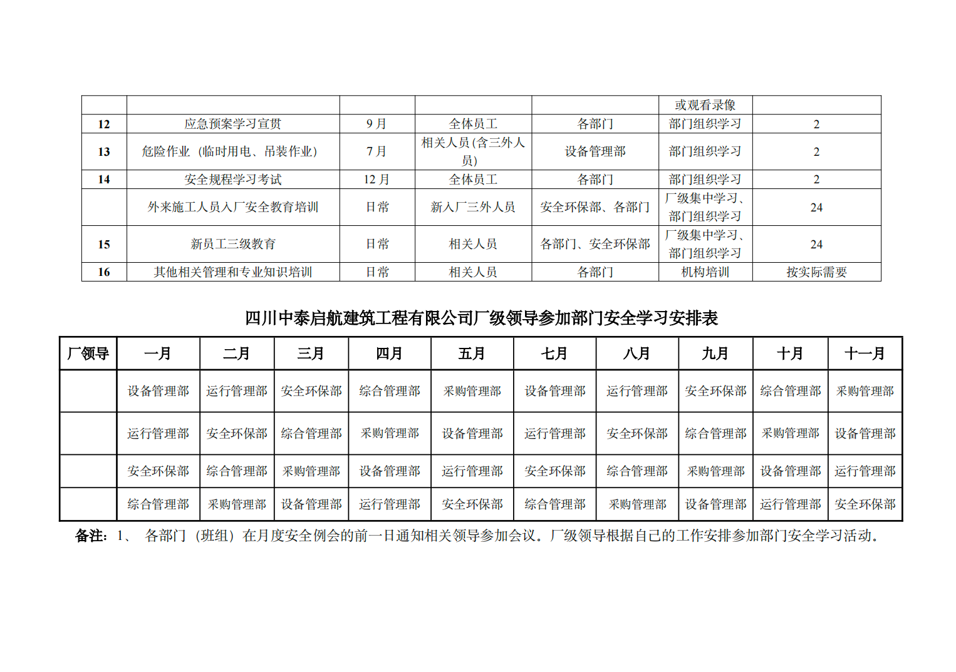
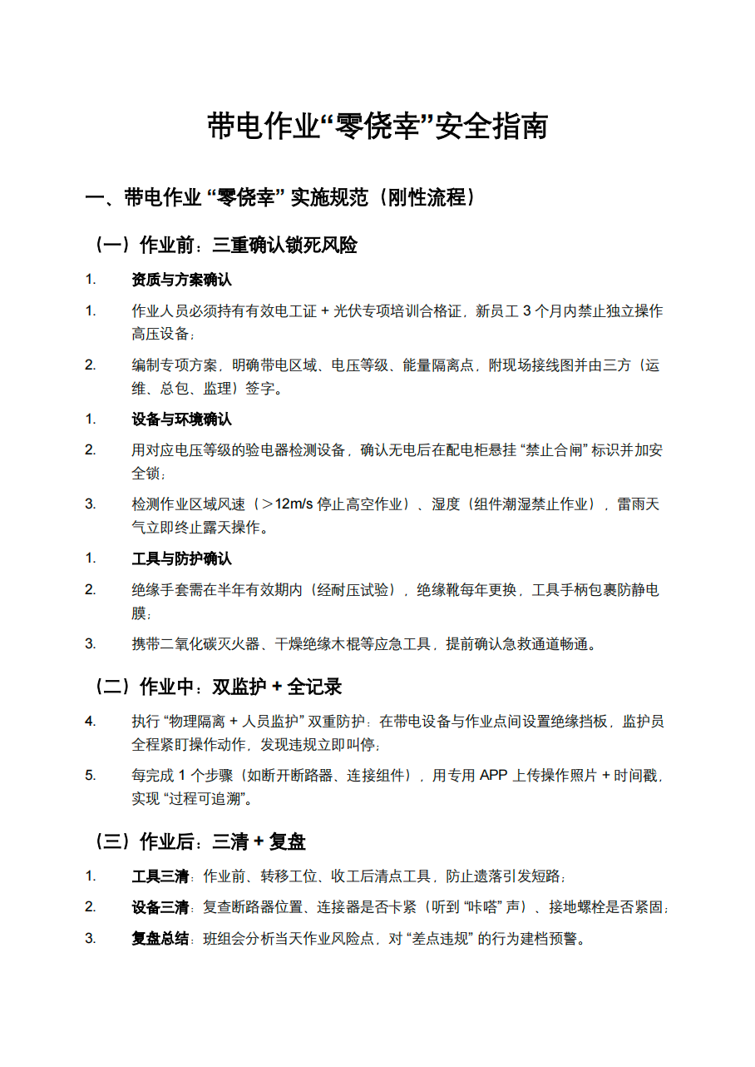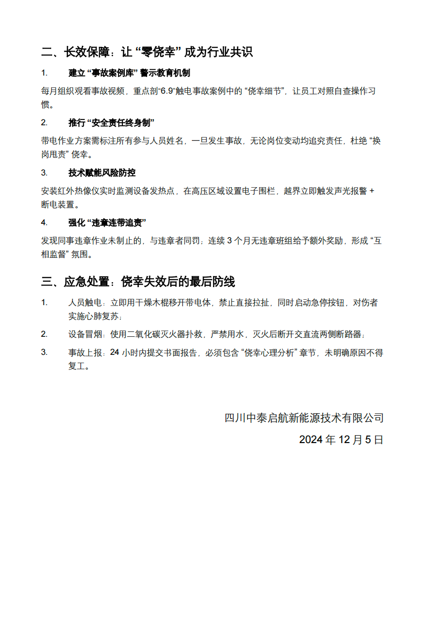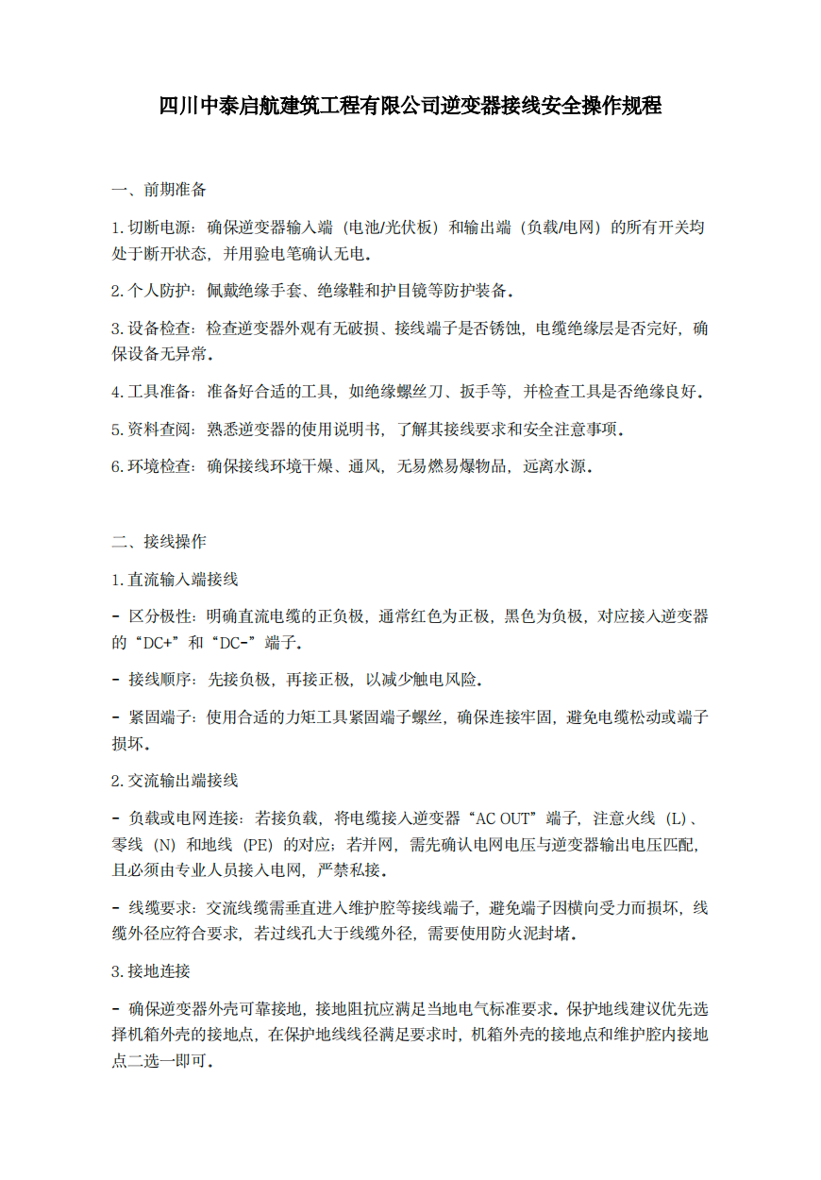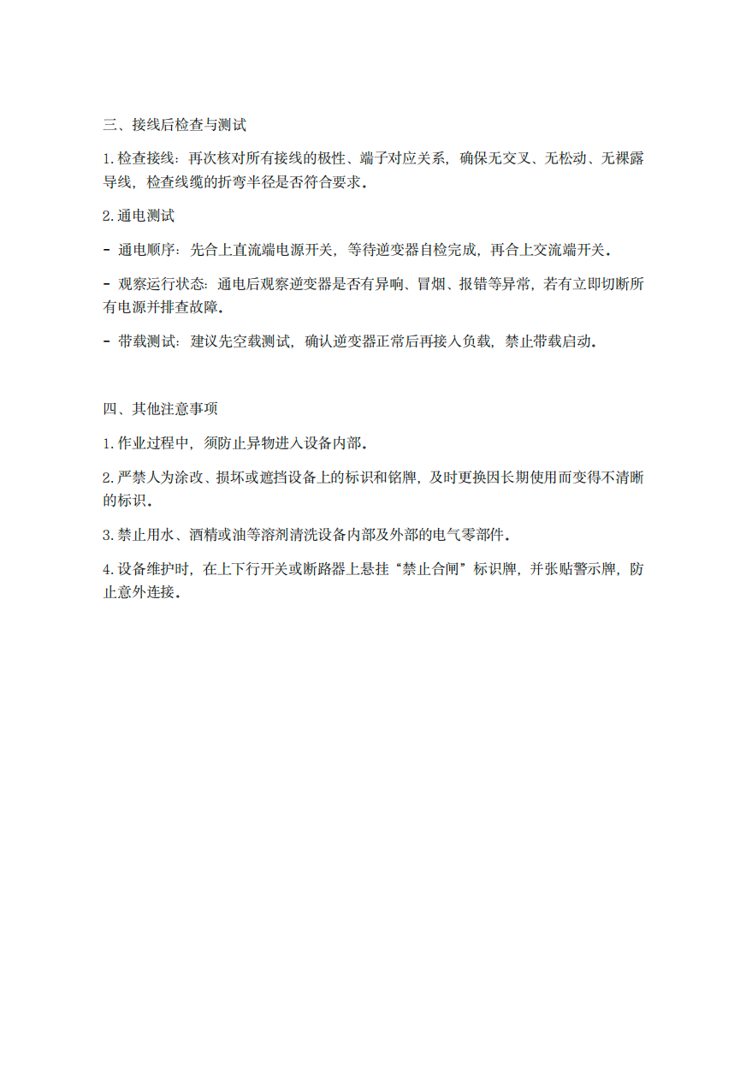
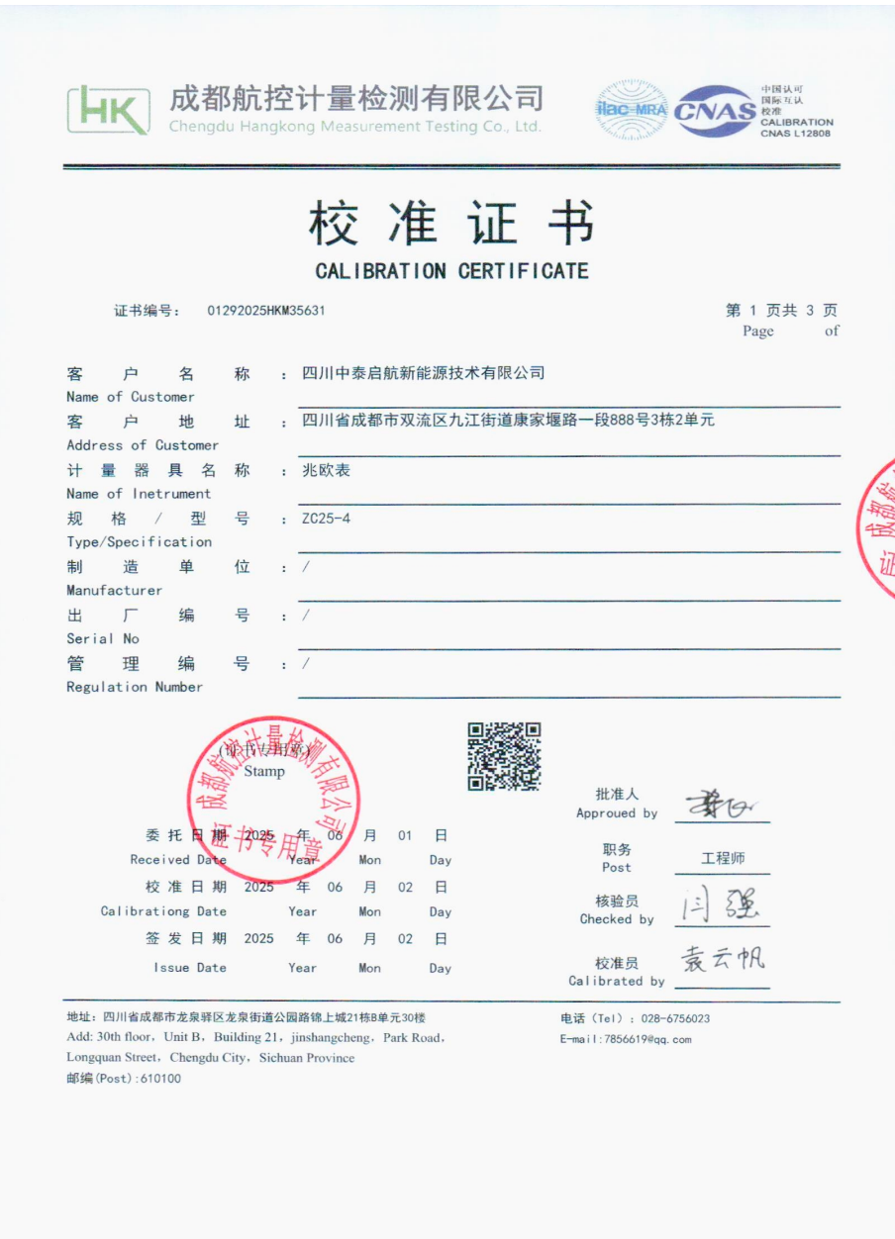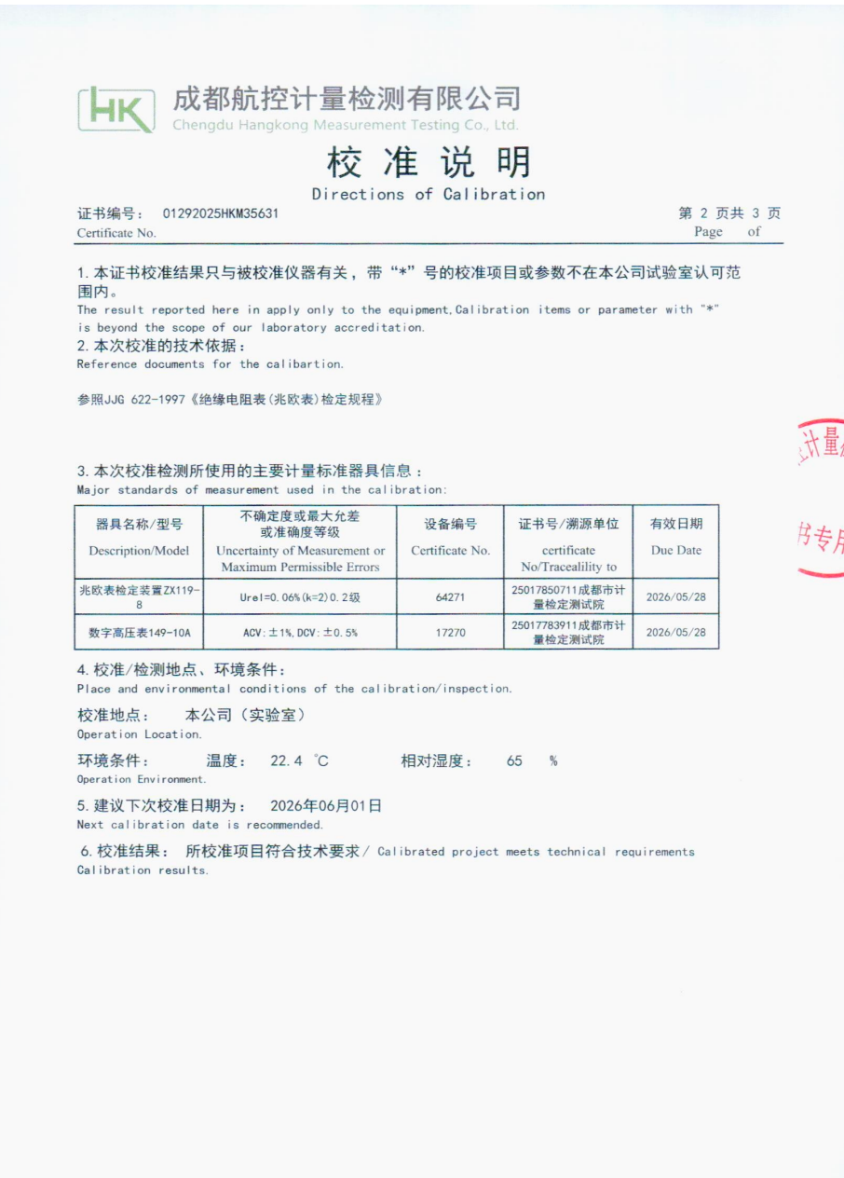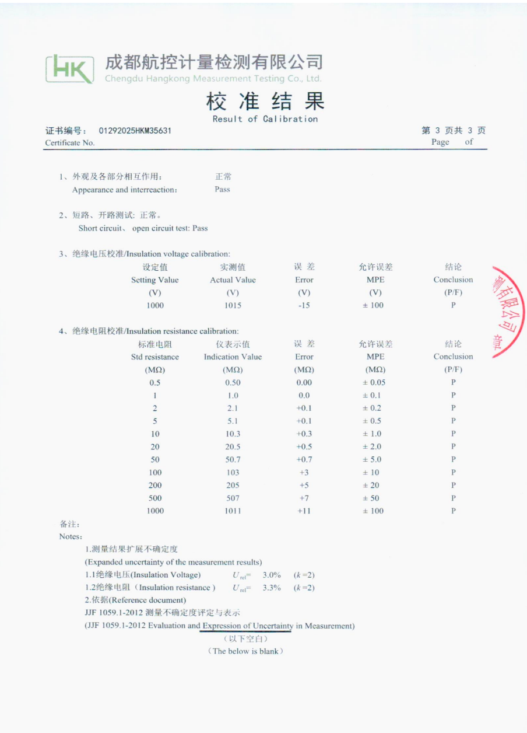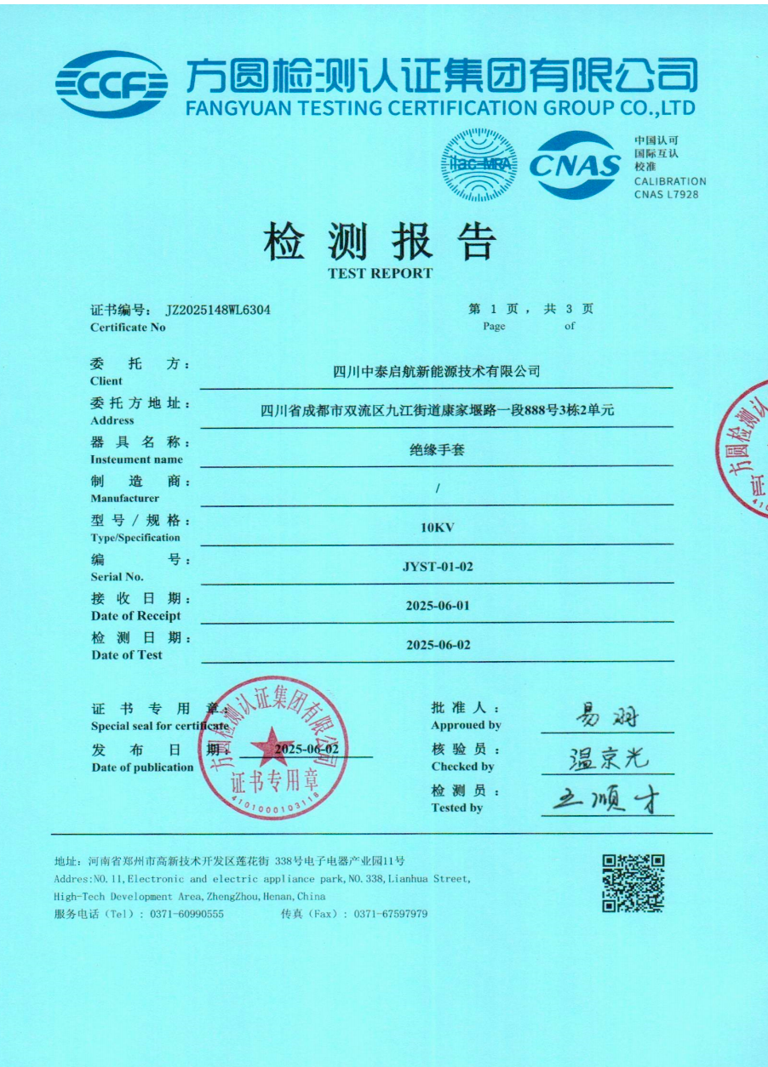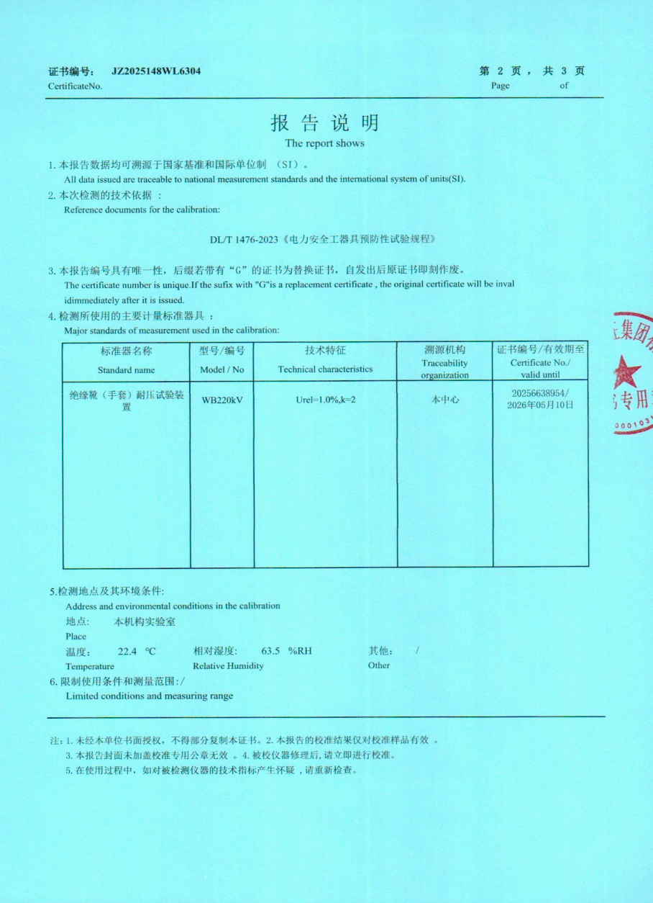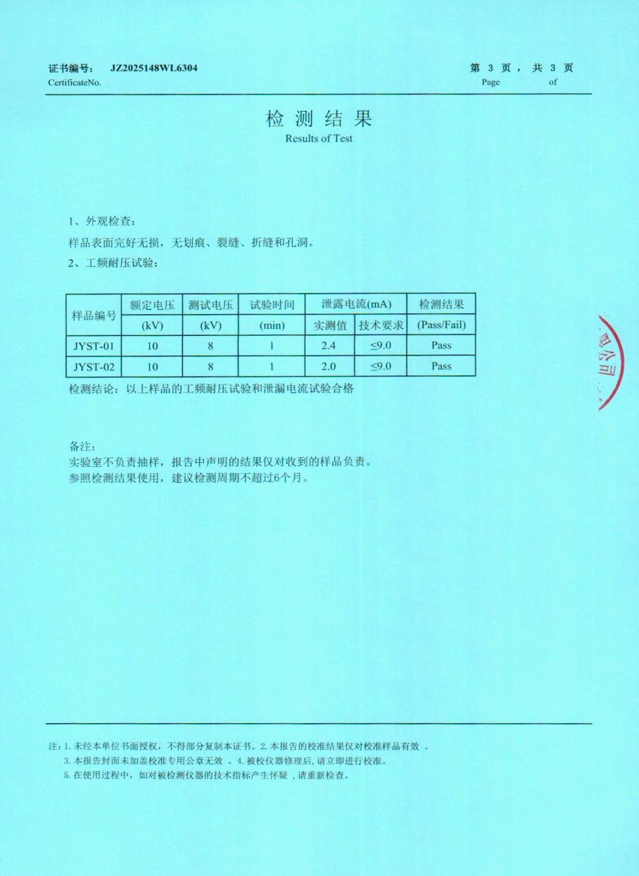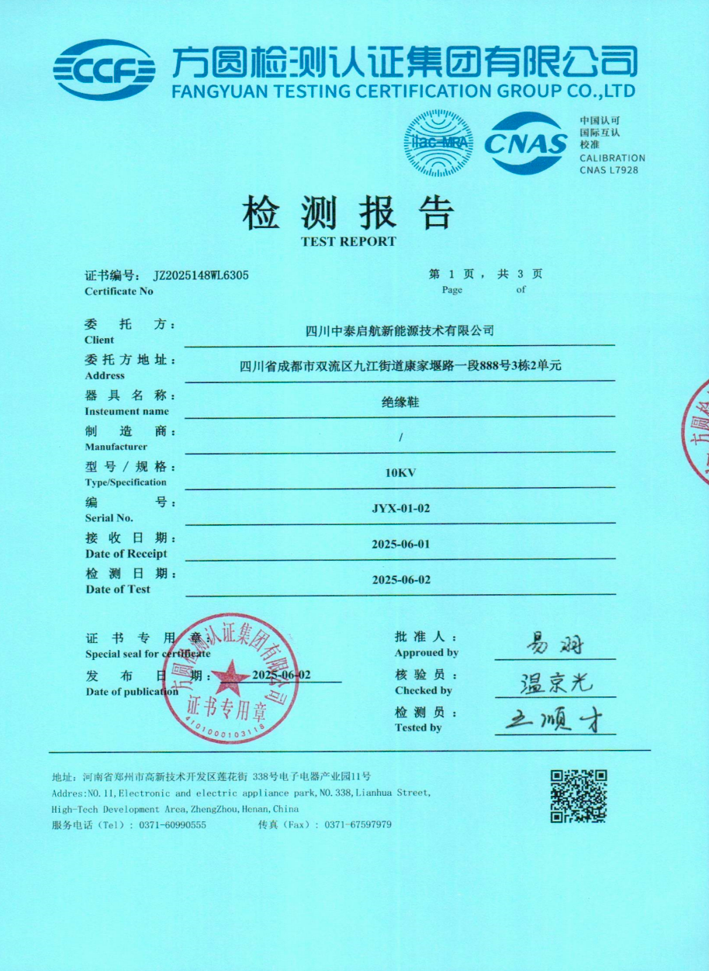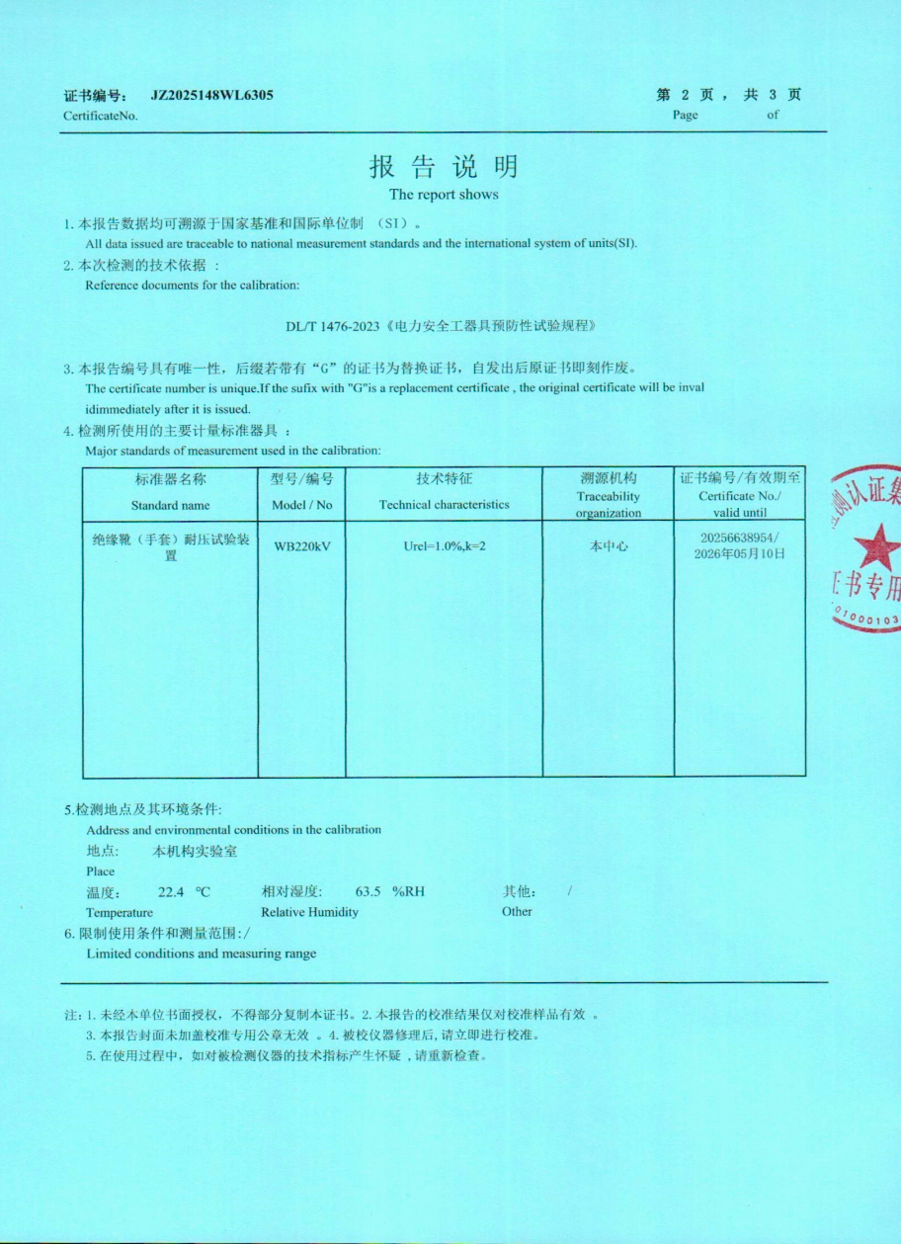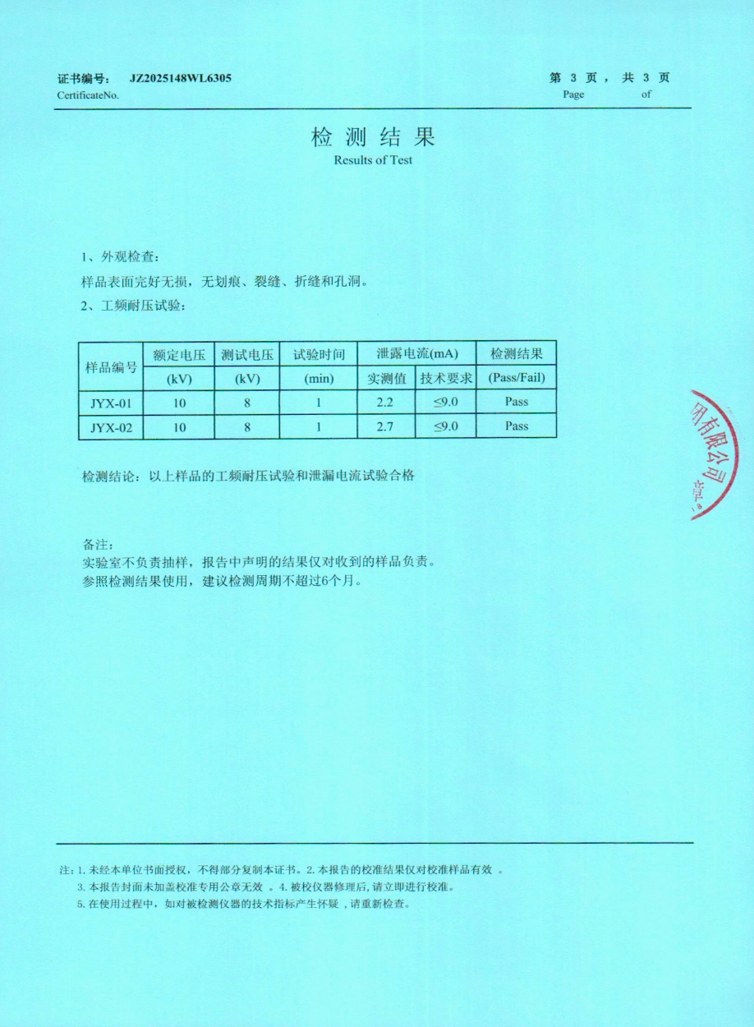

附件4
专业评查专项报告
- 评查概述

（一）评查背景
2024年6月9日16时20分许，位于奉贤区浓青路8号，由四川中泰启航建筑工程有限公司（以下简称“中泰公司”）总承包的分布式光伏项目现场发生一起一般触电事故，造成1人死亡，直接经济损失（包括死者赔偿费用）160万元。依据《国务院安委会办公室关于印发生产安全事故防范和整改措施落实情况评估办法的通知》（安委办[2021]4号）、《上海市生产安全事故整改和防范措施落实情况评估办法》（沪安委会[2024]5号）等有关规定对此次事故进行专业评查。

（二）评查目的
1）验证事故防范措施的科学性和整改措施的执行效果；
2）识别当前安全管理中的薄弱环节，提出改进建议。

（三）评查范围
事故发生区域：奉贤区浓青路8号测试车间2楼屋面；
事故发生后整改方案中的人事任命、教育培训、操作规程制定、工器具检测等落实情况。
- 评查方法
1）资料审查：查阅整改方案、制度文件、操作规程、培训记录、应急预案、隐患排查台账等；
2）现场检查：实地核查设备设施、作业环境、安全标识、安全防护设施等；

3）人员访谈：与管理人员、一线员工、安全管理人员等进行交流。
- 评查内容及发现

（一）整改措施落实情况
事故发生后，事故责任单位按照要求，认真落实事故防范和整改措施。整改措施落实情况评查如下。
序号 | 整改内容 | 备注
1 | 针对此起事故制定并落实的整改方案； | 已落实
2 | 安全管理人员人事任命的通知； | 已落实
3 | 安全教育培训记录和培训计划； | 已落实
4 | 安全操作规程的制定； | 已落实
5 | 绝缘工器具的校验。 | 已落实

（二）整改效果评价
经全面评查，事故单位深刻吸取“6.9”一般触电事故教训，从组织管理、人员培训、制度完善及装备保障四方面实施了系统性整改。通过明确安全管理人员、开展警示教育与专项培训、制定安全操作规程、完成绝缘装备检测等措施，有效构建了“责任落实—制度保障—能力提升—硬件支撑”的闭环管理体系，整改全面且针对性强，有望显著提升光伏项目现场作业安全水平，防范类似事故再次发生。
- 评查结论与建议

（一）总体结论
经专业评查后认为，事故责任单位能够深刻吸取事故教训，认真落实责任追究建议，按照事故防范和整改措施组织开展整改，事故责任追究与防范整改取得了良好成效。

（二）改进建议
为深化防范措施，有效防范和减少事故的发生，提出如下意见：
1）强化作业现场风险管控。建议在逆变器等带电作业区域设置物理隔离与醒目的安全警示，严格执行“停电、验电、挂接地线”等技术措施，并推行作业前安全交底与风险告知确认制度，确保安全措施落实到每一位作业人员。
2）深化安全培训与技能考核。除开展事故警示与专项培训外，建议增加实操演练与考核环节，重点检验员工对操作规程的掌握情况及应急处置能力，确保培训效果“入脑入心”，杜绝“三违”行为。
3）健全设备设施全周期管理。建议将绝缘工具、检测仪器的定期检查校准制度化、台账化，并建立从采购、使用、维护到报废的全过程管理档案，确保所有安全工器具时刻处于安全可靠状态。
4）完善应急预案并加强演练。建议针对光伏项目触电、火灾等典型事故，细化现场应急处置方案，明确人员分工、逃生路线和救援程序，并定期组织无脚本演练，提升一线人员的快速响应和自救互救能力。

